Dnes jsme slyšeli od Pána Ježíše, co máme dělat abychom se stali svatými. Těmto devíti zásadám říkáme blahoslavenství.

- Blahoslavení, kteří nechtějí mít všechno, ale stačí jim to, co mají.
- Blahoslavení, kteří umí uznat svoji chybu a litovat jí.
- Blahoslavení, kteří se nesnaží být vždy první, nekřičí a nerozčilují se.
- Blahoslavení, kteří nepodvádí a mluví pravdu.
- Blahoslavení, kteří všem pomáhají a jsou ochotní.
- Blahoslavení, kteří nedělají nic neslušného.
- Blahoslavení, kteří se snaží, aby se všichni kolem nich cítili hezky, kteří jsou milí, kamarádští a veselí.
- Blahoslavení, kteří vydrží dělat dobré věci, i když se jim druzí posmívají.
- Blahoslavení, kteří jsou hrdí na to, že jsou křesťany, a žijí podle toho.

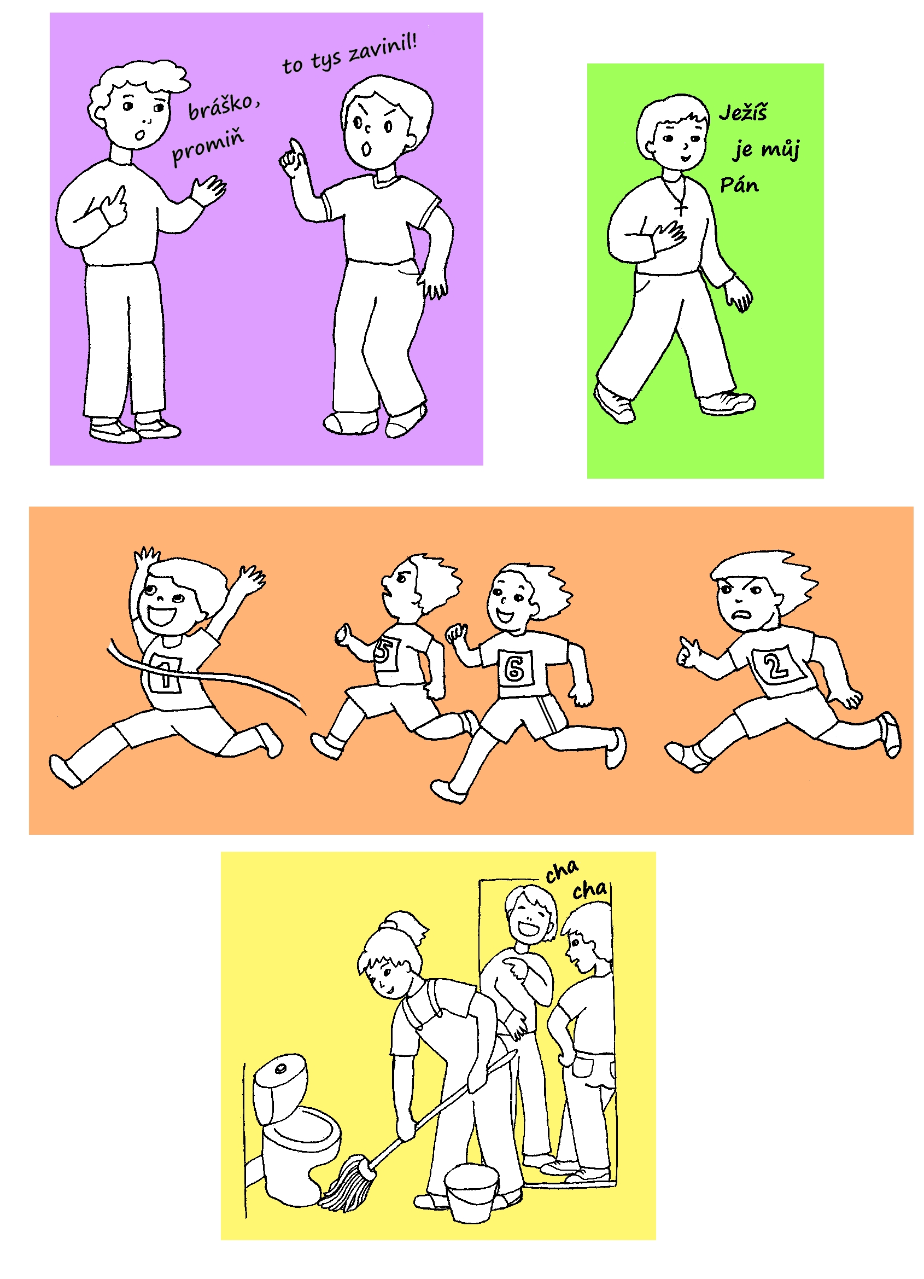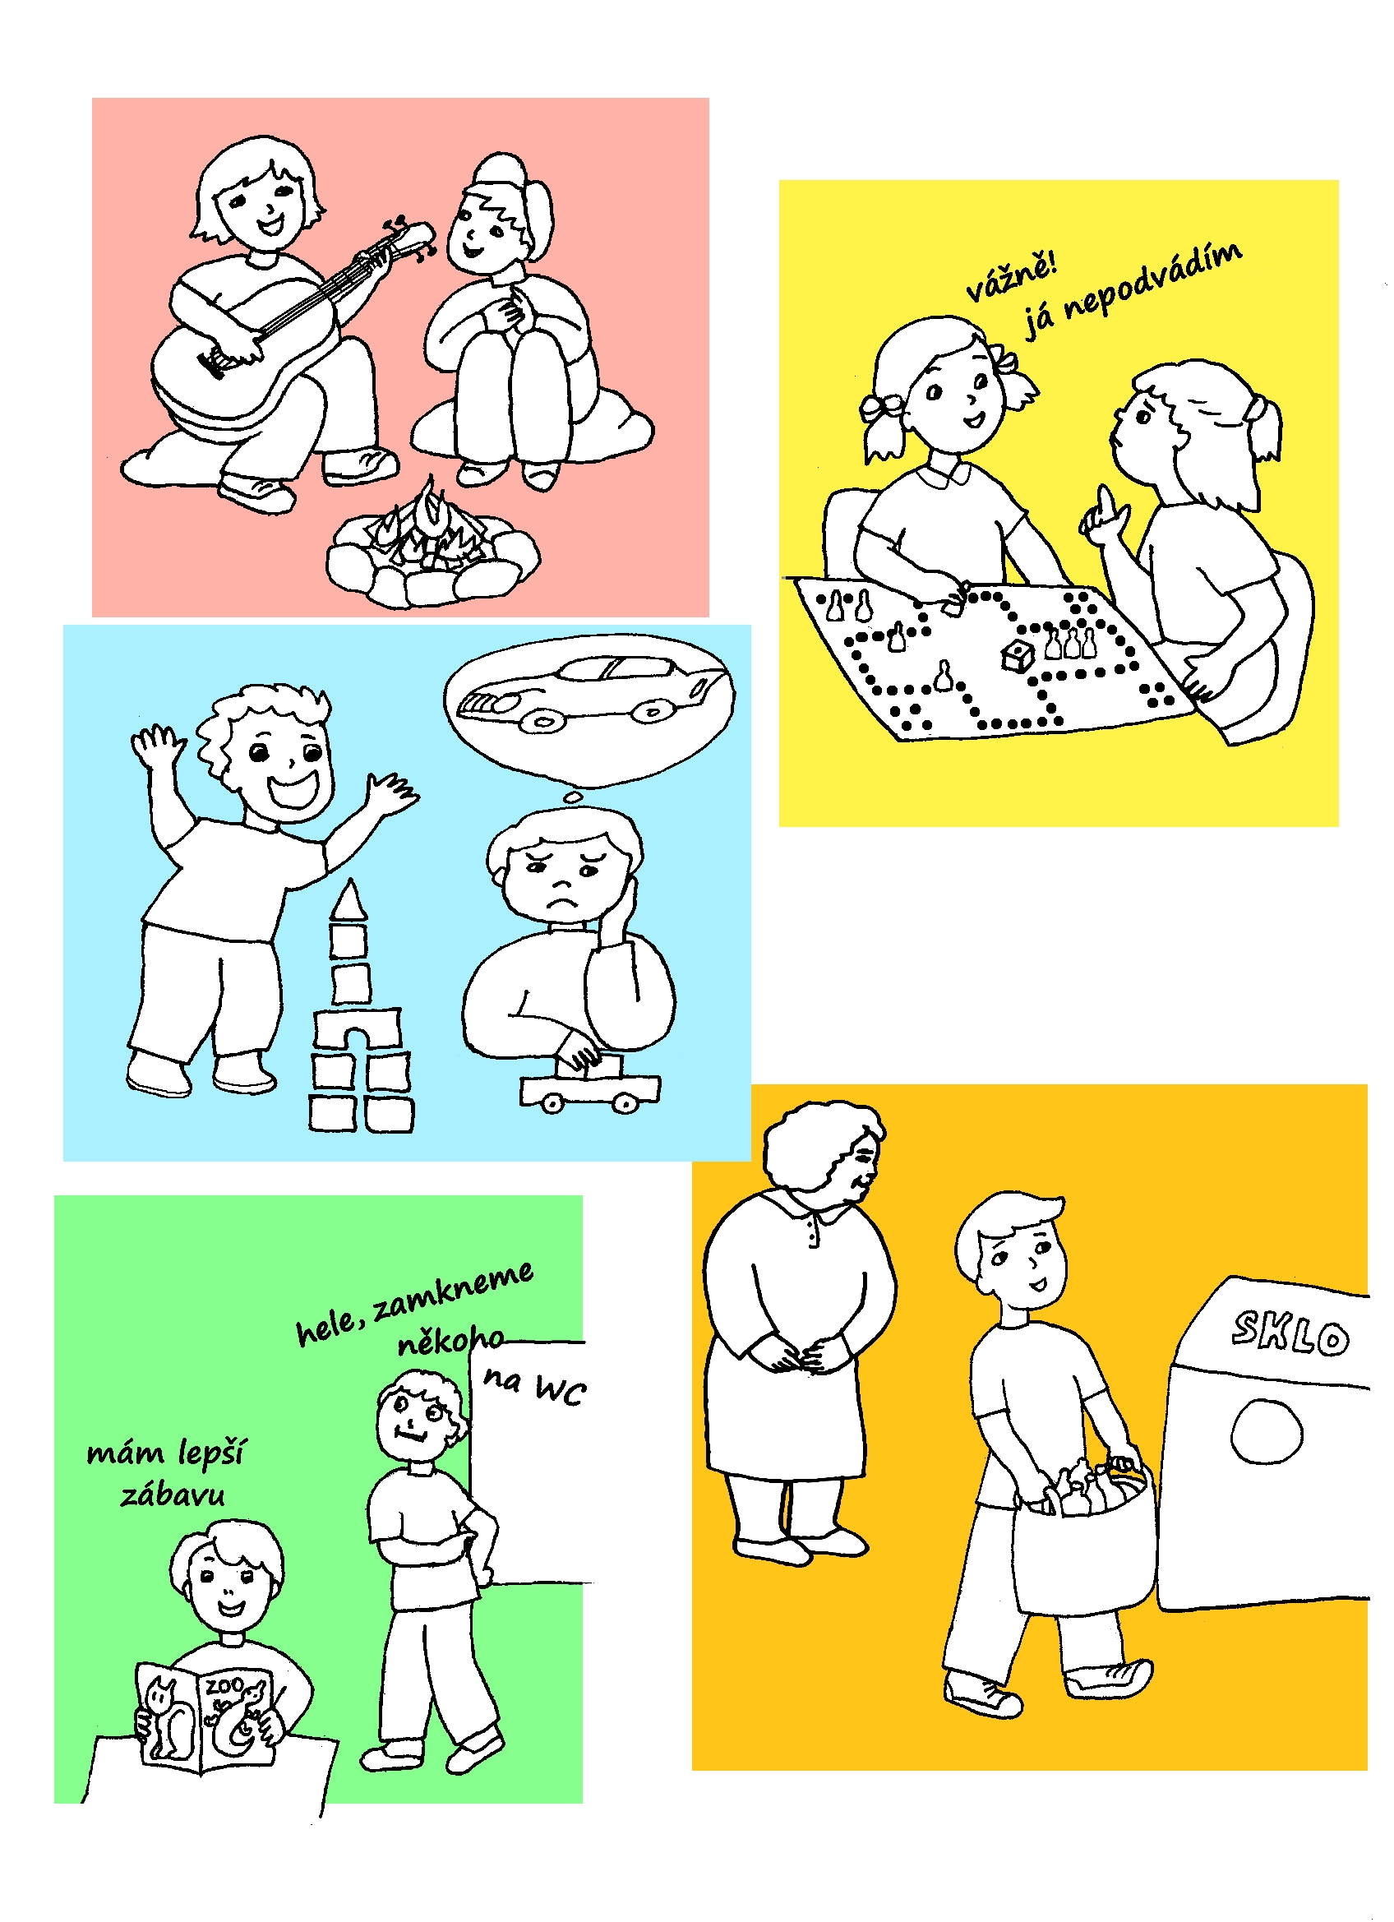

Ke každému blahoslavenství patří jeden obrázek. Přiřaď je správně a vybarvi ty děti, kteří se chovají podle blahoslavenství.

